Ploeger 2019
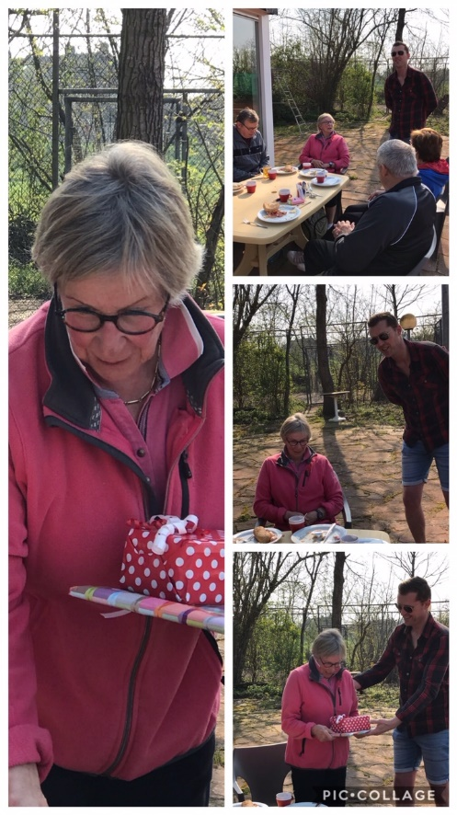
Tijdens het openingstoernooi werd ook Dineke de Groot in het zonnetje gezet. Zij is uitgeroepen tot “vrijwilligster van het jaar”. De voorzitter Wouter Leegwater bedankte haar voor haar jarenlange inzet en enthousiasme voor de club.

